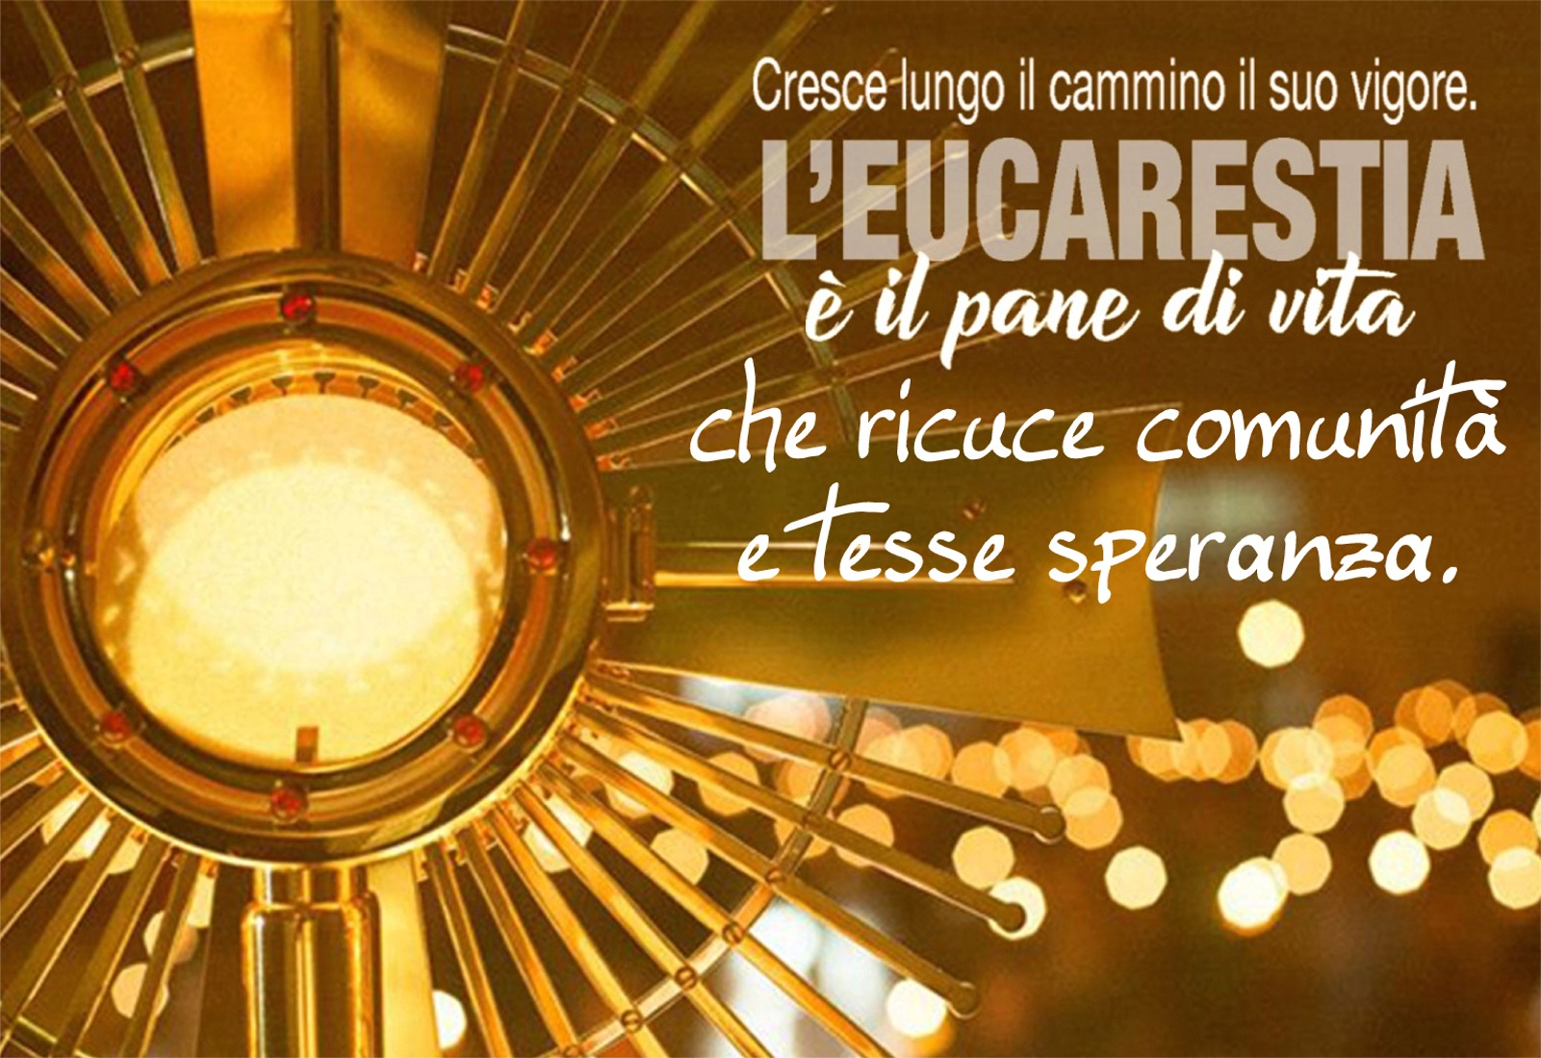

Parrocchia SS. Fermo e Rustico – Colognola ai Colli

**SANTE QUARANTORE**

**17 - 20 marzo 2022**

All’inizio del nostro cammino quaresimale, tornano le Sante Quarantore: tempo di grazia in cui Gesù vivo e vero si offre alla nostra adorazione silenziosa, nel desiderio di stare con Lui cuore a cuore.

Lo sguardo di adorazione verso la persona di Cristo Pane di Vita è una risposta allo sguardo di amore di Dio su di noi che sempre ci precede.

Gesù ci aspetta in questo Sacramento d’amore. Non risparmiamo il nostro tempo per andarlo a incontrare nell’adorazione, nella contemplazione piena di fede per stare con noi stessi e con il Signore, riprendere in mano la nostra vita, confessare la nostra fede dinanzi all’Eucaristia.

___________________________

Le Sante Quarantore saranno predicate da

***fra Enrico*** dei Fratelli di San Francesco

**PROGRAMMA**

**GIOVEDÌ 17 MARZO 2022**

**Chiesa parrocchiale**

Ore 20.00: Santo Rosario. Ore 20.30: Santa Messa solenne di apertura con esposizione del Santissimo e benedizione eucaristica

**VENERDÌ 18 MARZO 2022**

**Chiesa di San Giuseppe al Piano**

Ore 8.00: Lodi mattutine e Santa Messa. A seguire esposizione del Santissimo e adorazione eucaristica fino alle ore 12.00.

**Chiesa parrocchiale**

Ore 15.30: esposizione del Santissimo e adorazione eucaristica silenziosa.

Ore 16.30 - 17.30: Incontro e adorazione eucaristica per i ragazzi delle elementari, medie e adolescenti.

Dalle ore 17.30 riprende l’adorazione eucaristica silenziosa.

Ore 20.00: Santo Rosario. Ore 20.30: Santa Messa e benedizione eucaristica.

**SABATO 19 MARZO 2022 – Solennità di San Giuseppe**

**Chiesa parrocchiale**

Ore 8.30: Lodi mattutine e a seguire adorazione eucaristica silenziosa fino alle ore 17.20 con possibilità di accostarsi al sacramento della riconciliazione.

Ore 17.20: Santo Rosario. Ore 18.00: Santa Messa vespertina e benedizione eucaristica.

**DOMENICA 20 MARZO 2022**

**Chiesa parrocchiale**

Ore 8.30: Santa Messa e benedizione eucaristica.

Ore 10.30: Santa Messa solenne di chiusura delle Quarantore, presentazione dei bambini che si preparano alla Prima Comunione, breve processione con il Santissimo sacramento attorno alla chiesa e benedizione eucaristica sulla comunità di Colognola.